Во второй младшей, средней группе «Карапузы» прошел праздник

«День рождения группы»
Ярок день с утра чудесен
Весь цветами он расцвел
Слышу я звучанье песен
День рожденья группы - праздник к нам пришел
Сегодня день рожденья группы
Счастливый праздник детворы
Потому что все сегодня вы уже не малыши!
Коль у группы день рожденья,
Даром время что терять?
В хоровод все становитесь,
Будем группу величать!
Дети пригласили родителей и исполнили хоровод «Каравай».

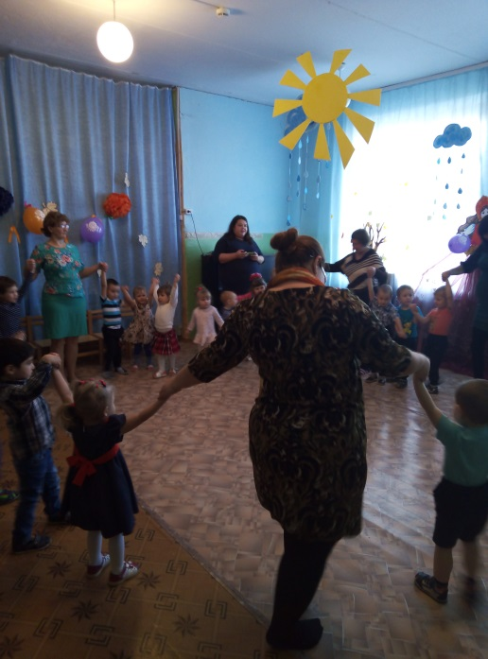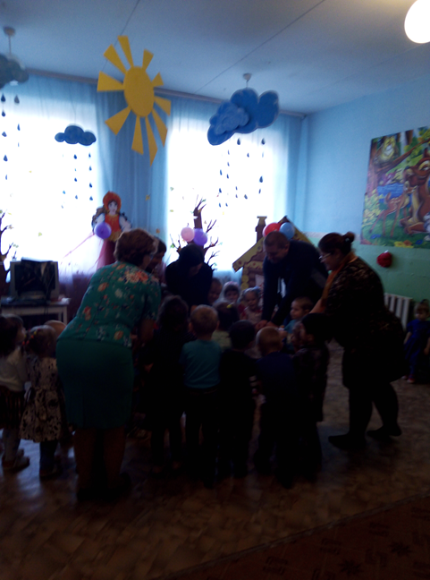
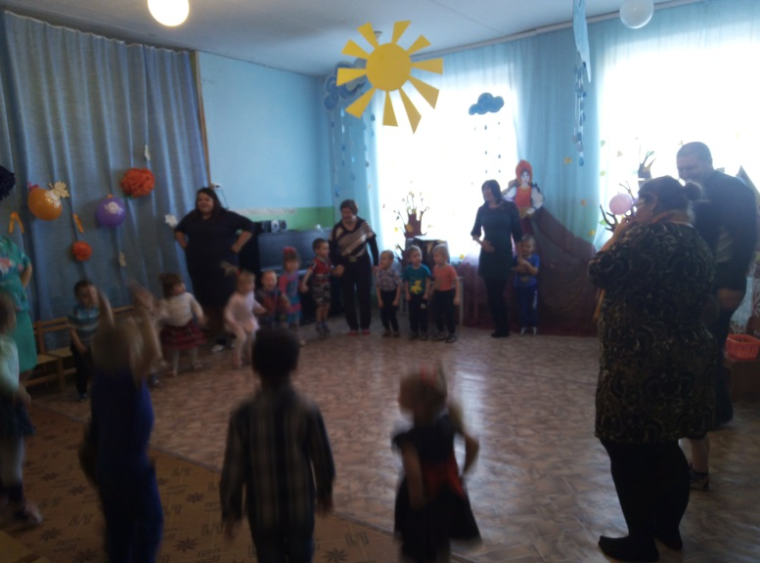
К детям на день рождения группы приходил клоун Клепа. Клепа загадал детям загадки и поиграл в разные игры.
Кто-то к нам сюда бежит,
Кто-то к нам сюда спешит.
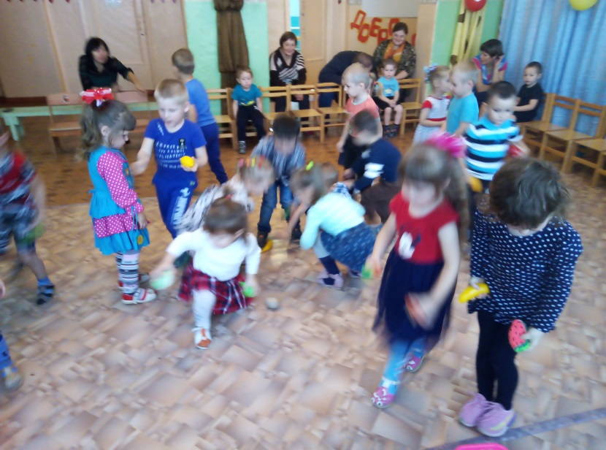
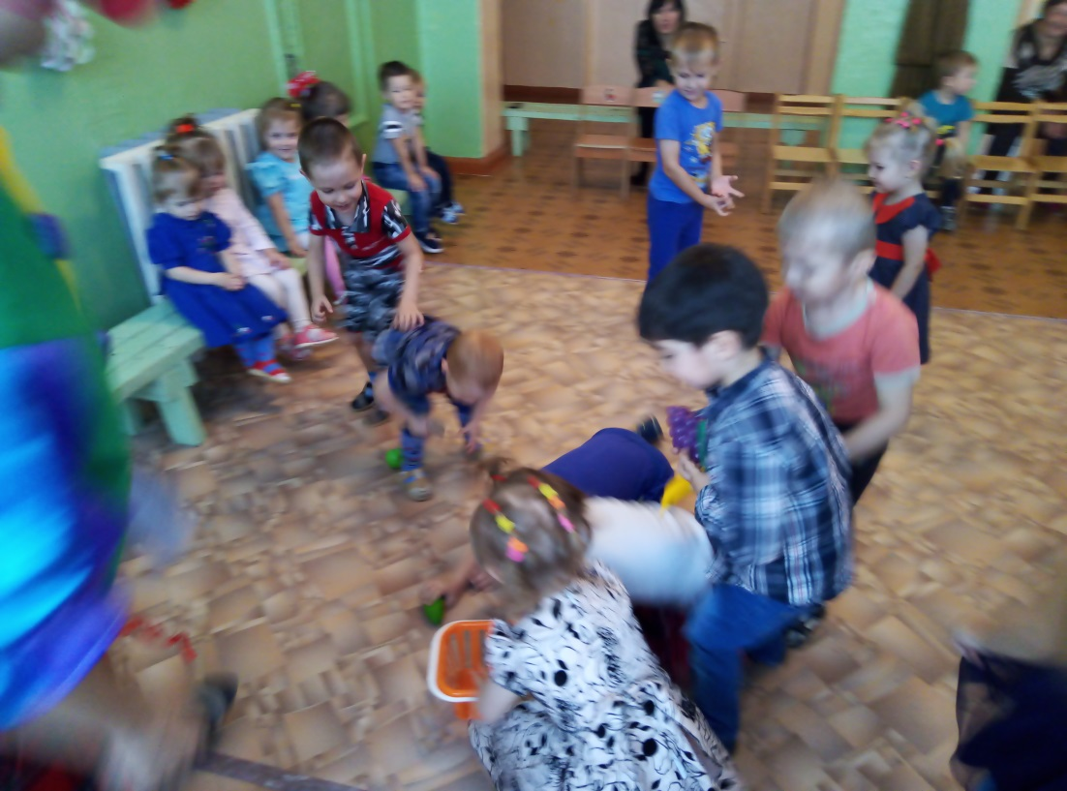

Послушал, как дети читают стихи

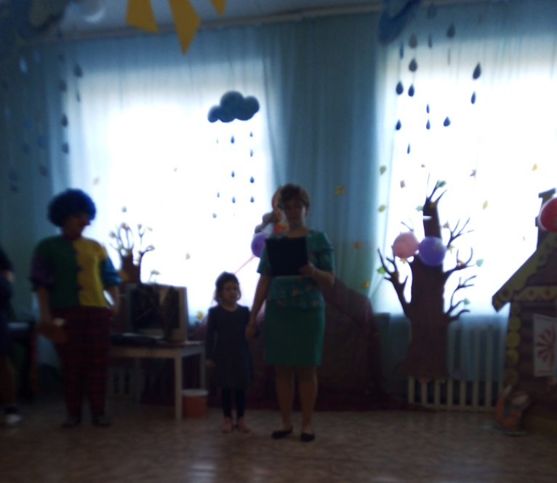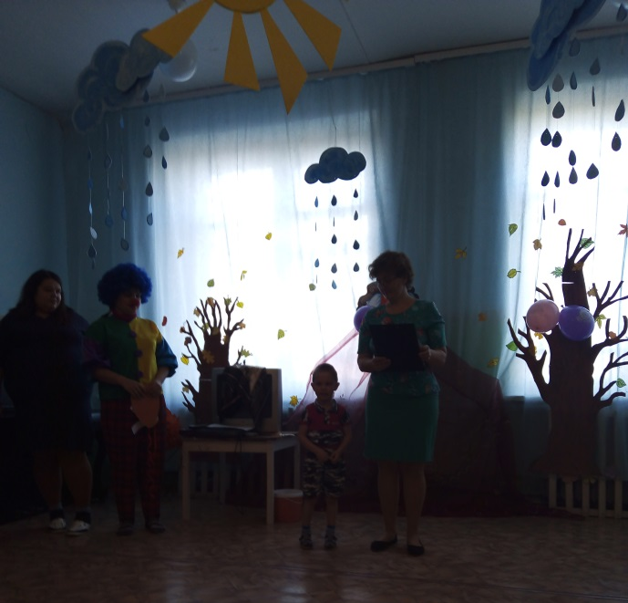

Игра «Самый красивый»
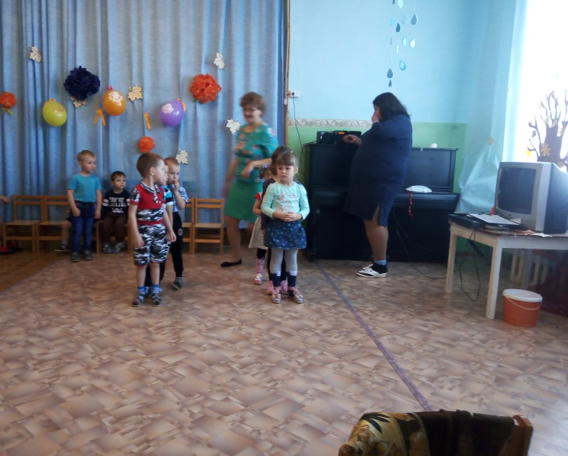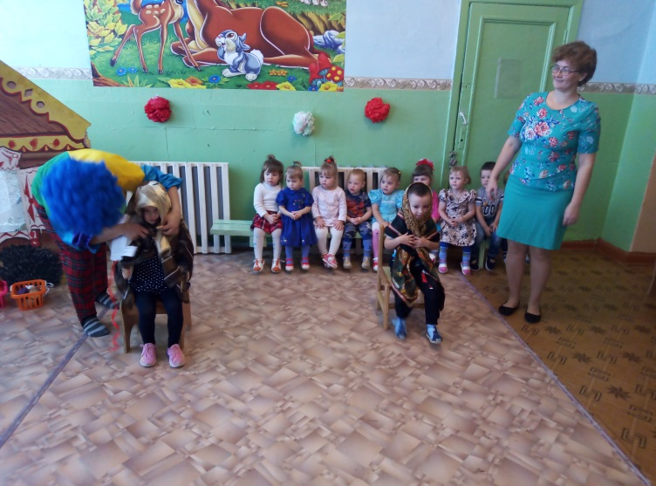
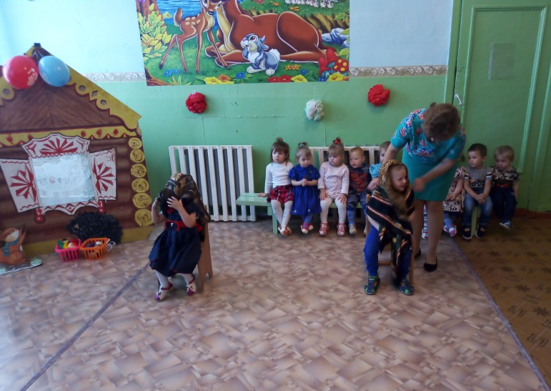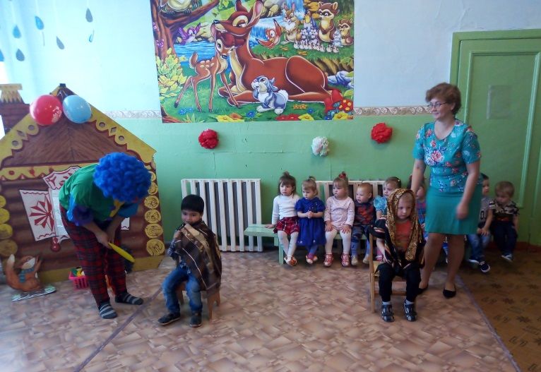

Клоун пригласил детей танцевать – Дружно вместе все вставайте,
Веселый танец начинайте!

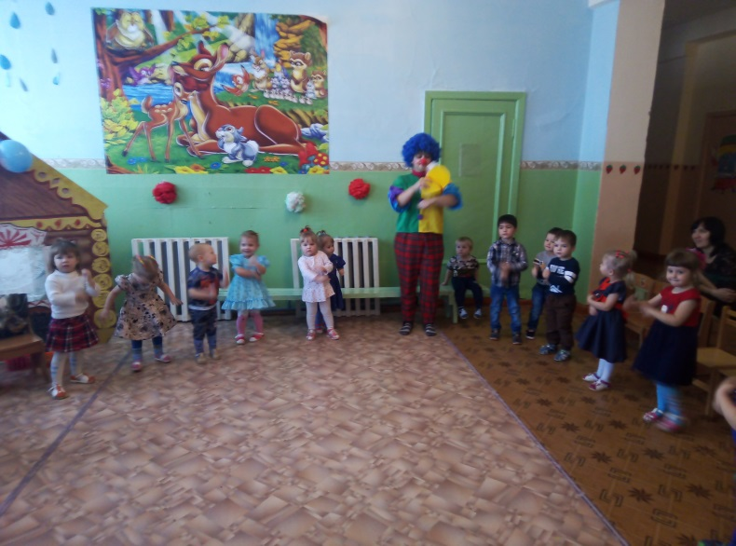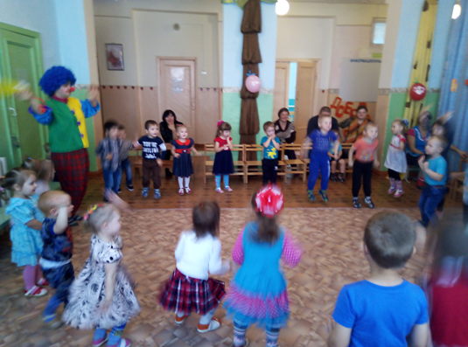

Эх, вовсю идет веселье.
Песни, танцы, звонкий смех
День рожденье нашей группы
День рождения для всех.
" Танец маленьких утят"

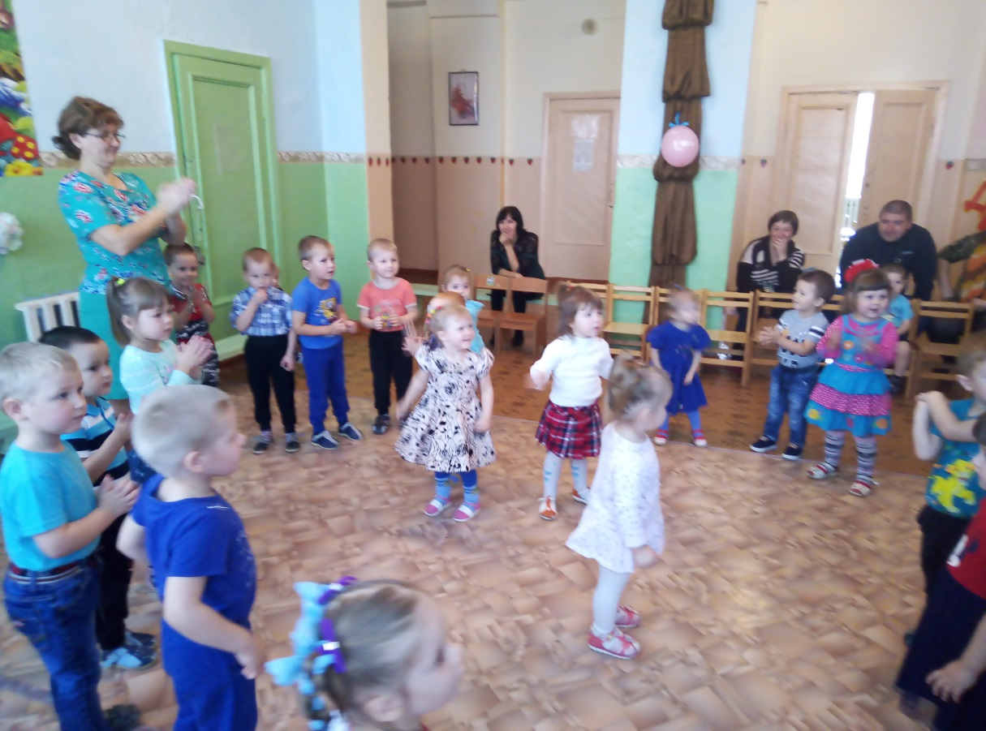
На память о встрече Клоун подарил детям волшебный шарик, который исполнил их желания.
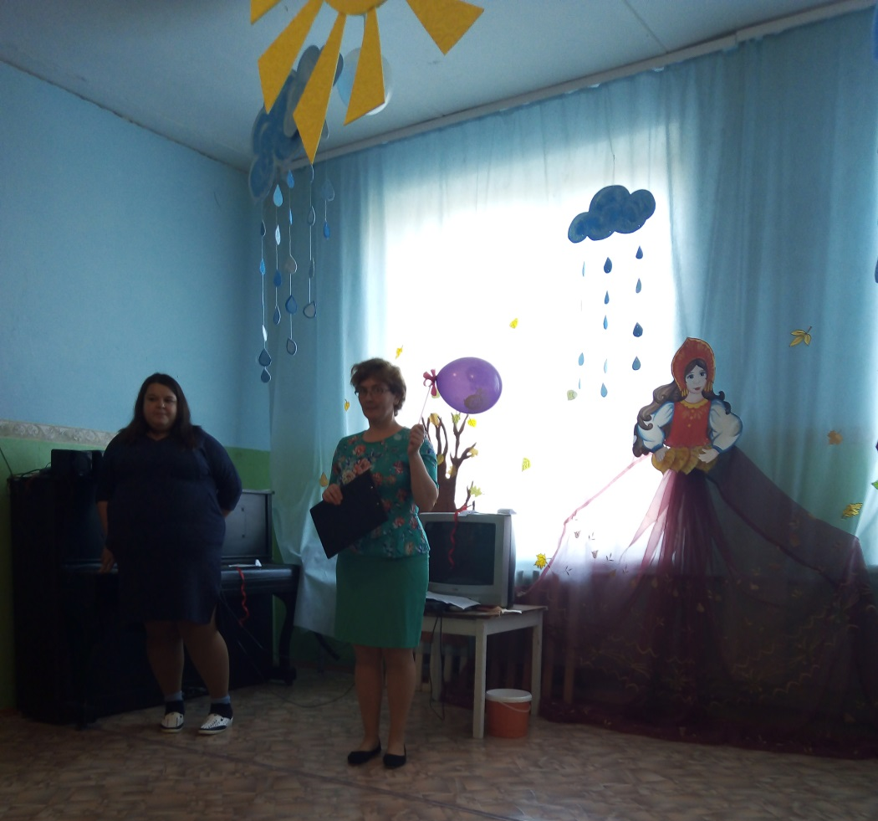
Воспитатель, получив согласие детей, загадала желание – Хочу, чтобы у детей появились в группе новые игры, игрушки и сладкое угощение. После чего все пошли в группу посмотреть, исполнилось ли желание.
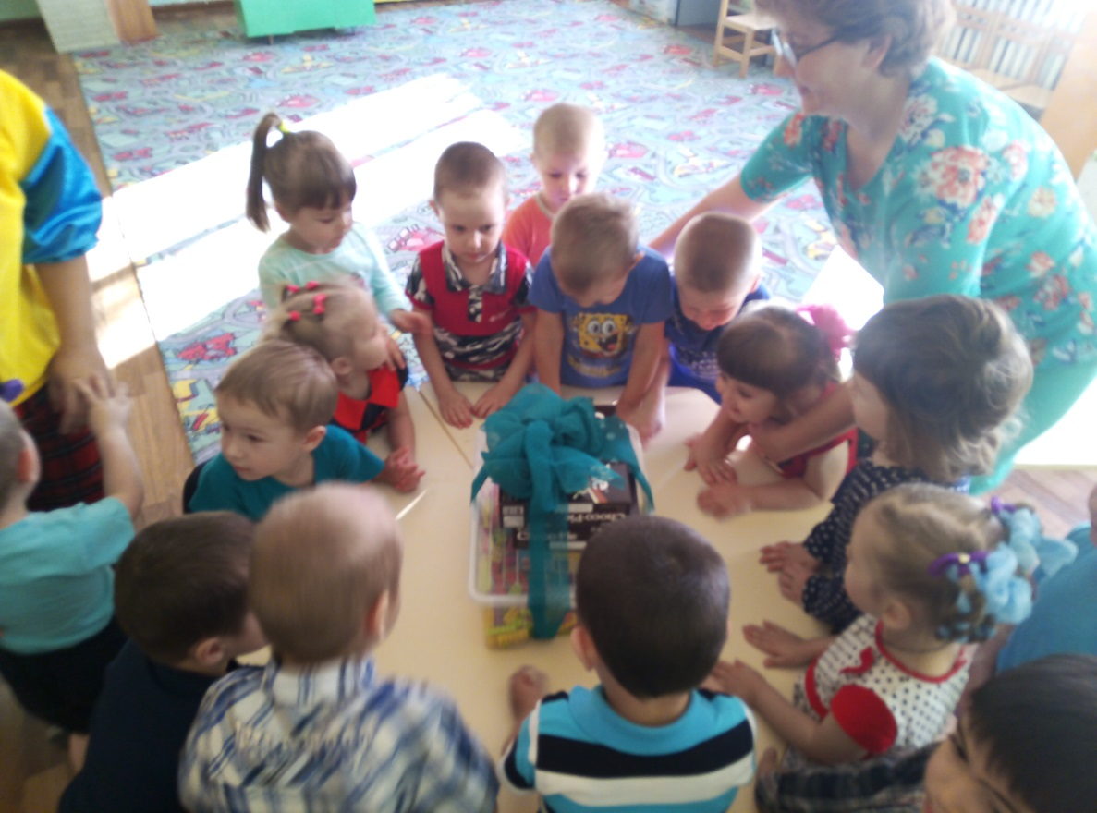

И с большим удовольствием сели играть
